COLÉGIO COTEMIG

PCC - PROJETO DE CONCLUSÃO DE CURSO

NET3 SERVICES

ARTHUR BORGES MOREIRA DE OLIVEIRA - 05 - 3A1
BRENO SILVA E PIRES - 08 – 3B2
LUCAS GLECIO DE SOUZA LOBO - 28 - 3A1
MARCIO ALFREDO DE OLIVEIRA BRAGA JUNIOR - 31 - 3A1
MARCIO MANSUR RABELO - 32 - 3A1
RODRIGO HENRIQUE LARA COSTA - 39 - 3A1
THIAGO VIEIRA DE ALCÂNTARA SILVA - 45 - 3A1

Belo Horizonte
Maio de 2011

NET3 SERVICES

Projeto de pesquisa orientado apresentado como requisito parcial de avaliação na disciplina Análise e Projetos de Sistemas, do Colégio COTEMIG, sob a orientação dos professores Kely Campos de Souza Lima, Kleider Gonçalves Macedo, Helen Leonarda Abrantes e Luiz Fernando Carmo

Belo Horizonte
Maio de 2011

SUMÁRIO

1.0 - INTRODUÇÃO 4
2.0 – DESCRIÇÃO GERAL 5
2.1 – Considerações 5
2.2 – Módulos do sistema 5
3.0 – METODOLOGIA 6
4.0 – CRONOGRAMA 8
5.0 – DIAGRAMA DE CASO DE USO 9
5.1 - Diagrama 9
5.2 - Descrição 10
6.0 – DIAGRAMAS DE CLASSES 11
6.1 - Diagrama 11
6.2 - Descrição 11
7.0 – MAPEAMENTO OBJETO-RELACIONAL 12
7.1 – Tabelas do sistema 12
8.0 – ESPECIFICAÇÃO DE REQUISITOS 14
8.1 - Requisitos de Software 14
8.2 – Requisitos de Hardware 14
8.3 – Recursos Humanos 14
8.4 – Padrões de Telas 15

1.0 - INTRODUÇÃO
O sistema NET3 Services é uma rede social voltada para o mundo dos negócios, abrangendo todas as áreas e pessoas envolvidas no terceiro setor da economia.

Contando com o recurso das redes sociais e anúncios on-line de serviços freelance, os usuários podem oferecer serviços e anunciar necessidades de serviços, podendo receber ofertas para realizarem serviços ou para suprir as suas necessidades. O sistema é inovador nessa área, pois não existem redes sociais voltadas para esse tipo de incorporação entre os usuários.

A construção deste sistema será de grande utilidade para os usuários finais, uma vez que servirá de ferramenta para quem necessita de algum serviço, seja por indicação de amigos, ou por busca, e para quem de seja facilidade e praticidade na hora de contratar.

2.0 – DESCRIÇÃO GERAL

2.1 – Considerações
O sistema NET3 services é uma rede social que apresenta uma excelente usabilidade e uma grande interação com os usuários finais e também entre os próprios usuários.

2.2 – Módulos do sistema
INDEX: A página principal do sistema será interativa com uma área de acesso e terá um link de ajuda para auxiliar os visitantes.
CADASTRAR USUARIO: O cadastro de usuários será feito através de uma página web. Todos os usuários poderão buscar cadastros de outros usuários. Somente o administrador e o usuário poderão alterar e excluir o cadastro do próprio.
VISUALIZAR PERFIL: A visualização do perfil do usuário prestador de serviço terá uma média das avaliações dos serviços prestados, comentários feitos pelos contratantes e as respectivas notas dadas, além de ter uma imagem disponível representando o usuário, o seu nome e seus contatos.
A visualização do perfil do usuário contratador terá uma média das avaliações feitas pelos prestadores de serviço, os comentários em separado, uma imagem representando o usuário, o seu nome e seus contatos.
A visualização do perfil do usuário que possui os dois tipos de classificação terá todas as características descritas acimas.
EDITAR PERFIL: Os usuários poderão editar os seus perfis através de uma página contida no sistema. Para alterar o seu tipo, o usuário deverá fornecer algumas informações a mais.

3.0 – METODOLOGIA
Para criarmos o anteprojeto, usaremos a UML para elaborarmos os diagramas de caso de uso e de classe.
A elaboração dos requisitos funcionais e não funcionais será feita da seguinte maneira: todos os integrantes do grupo TecnoSeven irão fazer os seus próprios levantamentos de requisitos e, depois, em uma reunião, juntar os requisitos que cada um fez e elaborar os requisitos definitivos para o projeto.
Na fase de construção do projeto, os desenvolvedores irão documentar o que fizeram no dia, e se houve algum problema no desenvolvimento. Se detectado algum erro no sistema, terão que documentá-lo.

4.0 – CRONOGRAMA

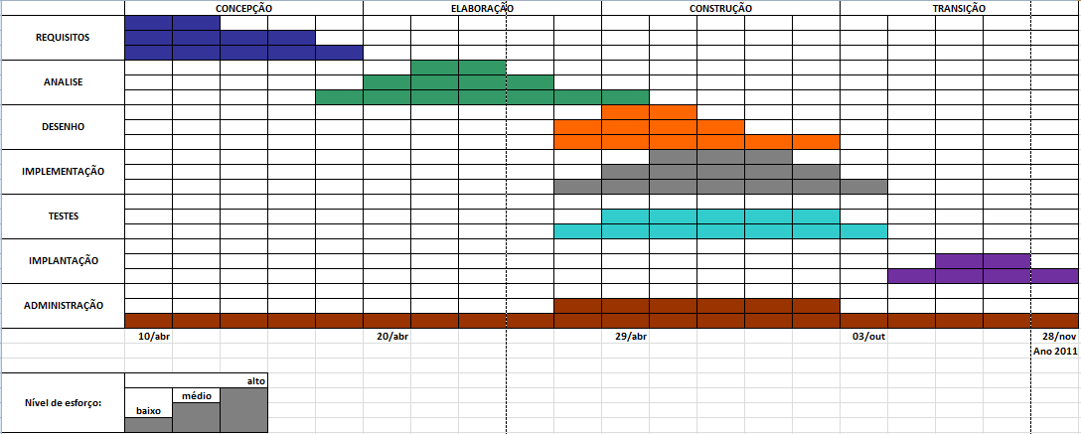
O cronograma de desenvolvimento do projeto mostra todas as fases de desenvolvimento do sistema, da concepção(estudo) até a implantação. É importante destacar que até a fase atual, o desenvolvimento deste sistema encontra-se dentro dos prazos estabelecidos.

5.0 – DIAGRAMA DE CASO DE USO

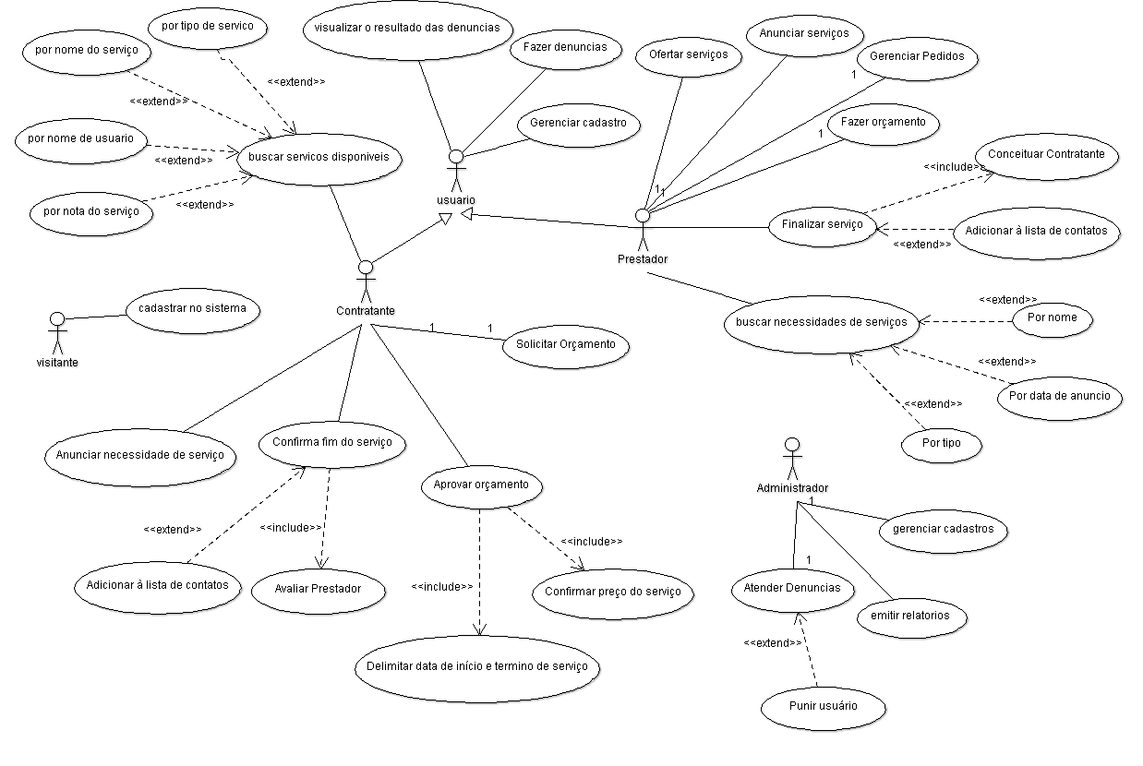
5.1 - Diagrama

5.2 - Descrição
ATORES:

Usuário: Usuário é uma generalização de contratante e prestador, todo usuário pode gerenciar o seu cadastro, fazer denúncias e ver o resultado das denúncias feitas.
Contratante: Contratante é um tipo de usuário. Ele pode entre outras ações, buscar os serviços disponíveis no sistema, solicitar orçamentos e contratar serviços.
Prestador: Prestador é um tipo de usuário. Ele pode ofertar serviços, anunciar serviços, fazer orçamentos etc.
Visitante: Visitante é a pessoa que não tem cadastro no sistema. As únicas coisas que ele poderá fazer é ver a página principal e se cadastrar no sistema.
Administrador: O administrador controla o sistema. Ele atenderá as denúncias, gerenciará cadastros de todos os usuários e poderá emitir relatórios.

CASOS DE USO:
Buscar serviços disponíveis: O contratante busca os serviços disponíveis no sistema por nome do serviço, nome do usuário que presta o serviço, nota do serviço e tipo de serviço.
Fazer denúncias: Todos os tipos de usuários podem fazer denúncias em relação à outros usuários.
Visualizar o resultado das denúncias: Os usuários podem ver o resultado das denúncias feitas por eles.
Gerenciar cadastro: O caso de uso gerenciar cadastro representa todas as ações que os usuários podem fazer em relação aos seus cadastros, como por exemplo: editar cadastro e excluir cadastro.
Ofertar serviços: Os usuários do tipo prestadores de serviço podem ofertar serviços diretamente a outros usuários do tipo contratantes.
Anunciar serviços: Os usuários do tipo prestadores de serviço podem anunciar serviços a todos os outros usuários do tipo de contratantes. A diferença de ofertar serviços para anunciar serviços é a seguinte: um anuncio de serviço pode ser visto por todos os usuários do tipo contratante, mas uma oferta de serviço é mandada diretamente a um usuário ou a um grupo de usuários do tipo contratante.
Gerenciar pedidos: Os usuários do tipo prestador de serviço podem gerenciar os pedidos recebidos pelo sistema, podendo escolher quais pedidos de serviços ele irá atender e quais ele não irá atender.
Fazer orçamento: Os usuários do tipo prestador de serviço poderão fazer orçamentos de serviços quando requeridos.
Finalizar serviço: Os usuários do tipo prestador de serviço poderão finalizar o serviço pelo sistema quando este estiver pronto, logo após ele deverá conceituar o contratante e poderá adicioná-lo em sua lista de contatos.
Solicitar orçamento: Os usuários do tipo contratantes poderão fazer solicitações de orçamentos a usuários do tipo prestador.
Aprovar orçamento: Se o usuário contratante tiver orçamentos abertos em sua conta, ele poderá aprová-los para o prestador começar a realizar o serviço. Logo após a sua aprovação ele deverá confirmar o preço do serviço e delimitar as datas de início e término do serviço.
Confirmar o fim do serviço: Se algum serviço está como status em espera de confirmação de término o contratante poderá confirmar o seu término definitivo. Logo após a confirmação do término do serviço o contratante deverá conceituar o prestador e ele poderá adicioná-lo à sua lista de contatos.
Anunciar necessidade de serviço: Os usuários do tipo contratante poderão anunciar uma necessidade de serviço. Este anúncio é publicado e todos os prestadores poderão ver este anúncio.
Cadastrar no sistema: Os visitantes (pessoas não cadastradas no sistema) poderão se cadastrar no site.
Atender denúncias: Os administradores poderão visualizar as denúncias feitas pelos usuários e poderão punir o usuário acusado, ou não.
Gerenciar cadastros: Os administradores terão acesso a todos os outros usuários e tem permissão de congelar a conta de outros usuários, se necessário.
Emitir relatórios: Os administradores poderão emitir relatórios pertinentes ao sistema.
Buscar necessidades de serviço: O usuário do tipo prestador poderá fazer buscas de anúncios de necessidades de serviço.

6.0 – DIAGRAMAS DE CLASSES

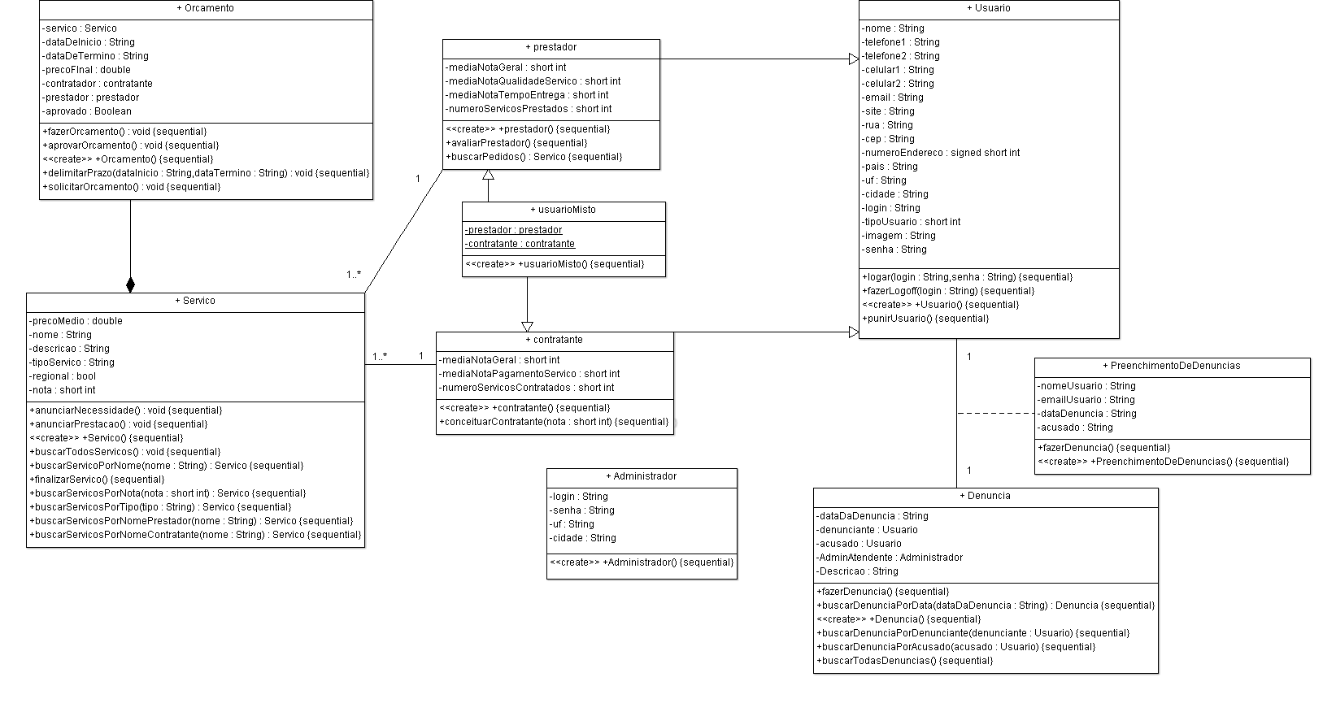
6.1 - Diagrama

6.2 – Descrição
Usuário: A classe usuário guarda os dados de um usuário do sistema e para isso, esta classe contém os seguintes atributos: nome, telefone1, telefone2, celular1, celular2, email, site, rua, CEP, numeroEndereco, pais, uf, cidade, login, tipoUsuario, senha e imagem. Ela contém os métodos de inserção, edição e exclusão de cadastro, além dos métodos logar, fazer logoff e punir usuário.
Denuncia: A classe denúncia guarda as informações de uma denúncia e realiza as ações pertinentes a uma. Para guardar os respectivos dados de denúncia, a classe tem os seguintes atributos: dataDeDenuncia, denunciante, acusado, adminAtendente e Descrição. Os métodos da classe denúncia são os seguintes: fazerDenuncia, fazerDenunciaPorData, buscarDenunciaPorDenunciante, buscarDenunciaPorAcusado e buscarTodasDenuncias.
PreenchimentoDenuncias: A classe preenchimentoDenuncias é uma classe de associação, resultante da relação N para N entre as classes Usuario e Denuncia, ela tem os seguintes atributos: loginDenunciante, emailDenunciante, dataDenuncia e acusado.
Administrador: A classe Administrador representa o administrador do sistema, ela guarda as informações dele a partir dos seguintes atributos: login, senha, uf e cidade.
Contratante: A classe contratante é uma classe herdada da classe Usuário. Ela representa os contratantes no sistema. Os atributos desta classe são: médiaNotaGeral, mediaNotaPagamentoServico e numeroServicosContratados, o único método contido na classe contratante é o conceituar contratante.
Prestador: A classe prestador é uma classe herdada da classe Usuário. Ela tem como objetivo representar os prestadores do sistema, os dados dos prestadores serão guardados nos seguintes atributos: mediaNotaGeral, mediaNotaQualidadeServico, mediaNotatempoEntrega e numeroServicosPrestados. O método que está presente na classe prestador é o método avaliarPrestador.
UsuarioMisto: A classe usuarioMisto realiza um herança múltipla com as classe contratante e prestador. Esta classe representa no sistema o tipo de usuário que pode contratar e prestar serviços. Os atributos que estão na classe são os seguintes: prestador e contratante. Não há métodos nesta classe.
Orçamento: A classe orçamento faz parte de serviço. Ela contém os dados de orçamento e contém os métodos respectivos a ele. Os atributos da classe orçamento são: serviço, dataInicio, dataTermino, precoFinal, contratador, prestador e aprovado. Os métodos da classe são os seguintes: fazerOrcamento, aprovarOrcamento, delimitarPrazo e solicitarOrcamento.
Serviço: O serviço é composto pela classe orçamento ele guarda os dados de serviço e contém os métodos referentes a um serviço. Os atributos desta classe são: precoMedio, nome, descrição, tipoServico, regional e nota.
Os métodos presentes na classe são: anunciarNecessidade, anunciarPrestacao, buscarTodosServicos, buscarServicoPorNome, finalizarServico, buscarServicoPorNota, buscarServicoPorTipo, buscarServicoPorNomePrestador e buscarServicoPorNomeContratante.
Obs.: Todos os atributos privados de todas as classes são encapsulados.

7.0 – REPRESENTAÇÃO NÃO-RELACIONAL DOS DADOS

7.1 – Collections do sistema
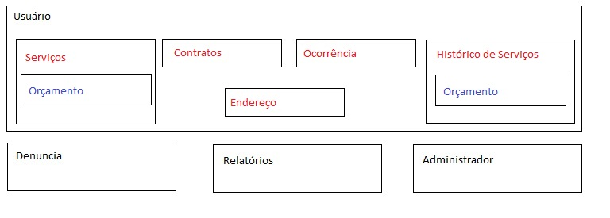
Observações: O sistema será dividido em quatro Collections, Usuário, Denuncia, Relatórios e Administrador.

Collection Usuário:

Item | Campo | Tipo | Tam. | Descrição
1 #pk | _id | Texto | 24 | chave primária
2 | Nome | Texto | 25 | -
3 | CPF | Texto | 11 | Confirmação de pessoa fisíca
4 | RG | Texto | 10 | -
5 | Telefone 1 | Texto | 15 | Fones de contato do cliente
6 | Telefone 2 | Texto | 15 | Fones de contato do cliente
7 | Celular 1 | Texto | 15 | Fones de contato do cliente
8 | Celular 2 | Texto | 15 | Fones de contato do cliente
9 | E-mail | Texto | 40 | -
10 | Site | Texto | 40 | Site para contato da pessoa
11 | Tipo Usuário | numérico | 1 | Define o que o usuário faz no sistema
12 | Imagem | Texto | 65 | Salva o caminho da imagem do usuário
13 | Login | Texto | 28 | Login para o acesso ao sistema
14 | Senha | Texto | 32 | Senha para acesso ao sistema
15 | Status | numérico | 1 | Status do usuário no sistema
Vetor Endereço, Collection Usuário:

Item | Campo | Tipo | Tam. | Descrição
1 #pk | idEndereço | numérico | 24 | chave primária
2 | País | Texto | 25 | -
3 | UF | Texto | 20 | -
4 | Cidade | Texto | 15 | -
5 | Cep | Texto | 9 | -
6 | Numero endereço | numérico | 5 | -

Vetor Serviço, Collection Usuário:

Item | Campo | Tipo | Tam. | Descrição
1 #pk | idServiço | numérico | 24 | chave primária
2 | Nome | Texto | 20 | Nome do serviço
3 | Preço Medio | numérico | 7 | Valor pré-definido do serviço
4 | Tipo Serviço | Texto | 15 | Categoria do serviço
5 | Regional | Boolean |  | O serviço é para todas as regiões
6 | Nota media | numérico | 5 | Media de classificação do serviço
7 | Descricao | Texto | 80 | Descrição do serviço

Vetor Orçamento contido no Vetor Serviço, Collection Usuário:

Item | Campo | Tipo | Tam. | Descrição
1 | idServiço | numérico | 24 | Associar ao cód. do serviço
2 | Data Inicio | Data | 8 | Data de inicio prevista
3 | Data Fim | Data | 8 | Categoria do serviço
4 | Preço Final | Real | 7 | O valor combinado entre o usuário
5 | Prestador | numérico | 5 | Referência do prestador
6 | Contratante | Numérico | 5 | Referência do contratador
7 | Aprovado | Boolean |  | Orçamento aprovado ou não

Vetor Histórico do Serviço, Collection Usuário:

Item | Campo | Tipo | Tam. | Descrição
1 #pk | idServiço | numérico | 24 | chave primária
2 | Nome | Texto | 40 | Descrição do serviço
3 | Preço Medio | numérico | 7 | Valor pré-definido do serviço
4 | Tipo Serviço | Texto | 20 | Categoria do serviço
5 | Regional | Boolean |  | O serviço é para todas as regiões
6 | Nota media | numérico | 5 | Media de classificação do serviço

Vetor Orçamento contido no Vetor Histórico do Serviço, Collection Usuário:

Item | Campo | Tipo | Tam. | Descrição
1 | idServiço | numérico | 24 | Associar ao cód. do serviço
2 | Data Inicio | Data | 8 | Data de inicio prevista
3 | Data Fim | Data | 8 | Categoria do serviço
4 | Preço Final | Real | 7 | O valor combinado entre o usuário
5 | Prestador | numérico | 5 | Referência do prestador
6 | Contratante | Numérico | 5 | Referência do contratador
7 | Aprovado | Boolean | 5 | Orçamento aprovado ou não

Vetor Ocorrência, Collection Usuário:

Item | Campo | Tipo | Tam. | Descrição
1 #pk | idOcorrência | numérico | 24 | chave primária
2 | Descrição | Texto | 120 | Descrição da ocorrência
3 | Status Ocorrência | numérico | 1 | Status que se encontra
4 | Denunciante | numérico | 24 | _id do denunciante
5 | Acusado | numérico | 24 | _id do acusado
6 | Resposta | Texto | 120 | Resposta da Ocorrência
7 | Data | Data | 8 | Data que foi atendida

Vetor Contratos, Collection Usuário:

Item | Campo | Tipo | Tam. | Descrição
1 #pk | IdServiço | numérico | 24 | chave primária
2 | Descrição | Texto | 15 | Descrição do serviço
3 | Preço Médio | numérico | 5 | Valor pré-definido do serviço
4 | Tipo Serviço | Texto | 15 | Categoria do serviço
6 | Nota | numérico | 5 | Media de classificação do serviço

Collection Administrador:

Item | Campo | Tipo | Tam. | Descrição
1 #pk | _id | Texto | 24 | chave primária
2 | Nome | Texto | 25 | -
3 | UF | Texto | 40 | Região que o administrador atua
4 | Cidade | Texto | 25 | Cidade que o administrador atua
5 | Login | Texto | 10 | Campo para validar no sistema
6 | Senha | Texto | 10 | Senha para acesso ao sistema

Collection Denuncia:

Item | Campo | Tipo | Tam. | Descrição
1 #pk | _id | Texto | 24 | chave primária
2 | Descrição | Texto | 120 | Descrição da denuncia
3 | Data | Data | 8 | Data de emissão da denuncia
4 | Denunciante | Texto | 24 | Código do denunciante
5 | Acusado | Texto | 24 | Código do acusado
6 | Administrador | Texto | 24 | Código do administrador
7 | Status | Numérico | 1 | Status do atendimento
8 | Resposta | Texto | 120 | Resposta a denuncia

Collection Relatórios:

Item | Campo | Tipo | Tam. | Descrição
1 #pk | _id | Texto | 24 | chave primária
2 | Usuário | Texto | 24 | Object id de usuário
3 | Ultimo Login | Data | 8 | -
4 | Num. Logon | Numérico | 5 | Número de vezes logado
5 | Ocorrência | Numérico | 2 | Quantidade de ocorrências
6 | Contratos | Numérico | 5 | Quantidade de contratos

8.0 – ESPECIFICAÇÕES DE REQUISITOS

8.1 - Requisitos de Software

- Sistema Operacional Windows;
- Banco de dados MongoDB;
- Ambiente RAD de desenvolvimento para Win64 – C#3.0;
- Protocolo de comunicação: TCP/IP;
- Ferramenta de produção de Home-page (a ser definida)

8.2 – Requisitos de Hardware

- Micro computador com Processador "novo Athlon" ou similar;
- Memória RAM com 2 GB ou superior;
- HD com 130 GB ou superior (espaço livre de 20 MB);
- Placa de rede com 10/100 MBps.
- INTERNET

8.3 – Recursos Humanos

- PROGRAMAÇÃO: Thiago Vieira de Alcântara Silva, Marcio Alfredo de Oliveira Braga Júnior, Marcio Mansur Rabelo, Breno Pires e Silva (programação C#3.0)

- LÍDER de equipe: Thiago Vieira de Alcântara Silva

- LAYOUT DE TELAS e apresentação do sistema: Rodrigo Henrique Lara Costa, Lucas Glécio de Souza Lobo

- VENDAS técnicas: Arthur Borges Moreira de Oliveira

8.4 – Padrões de Telas

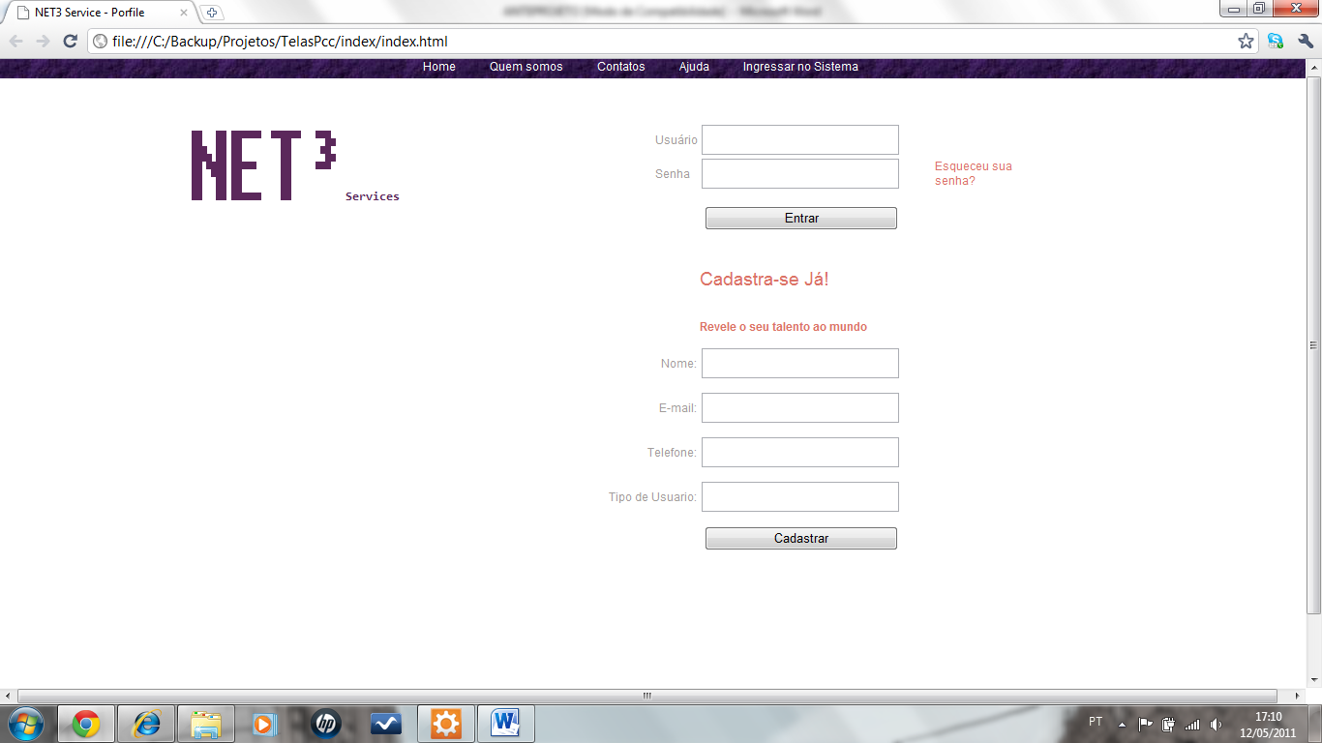
Protótipo de tela Principal, quando acessa o site, primeira página, login, link para cadastro.

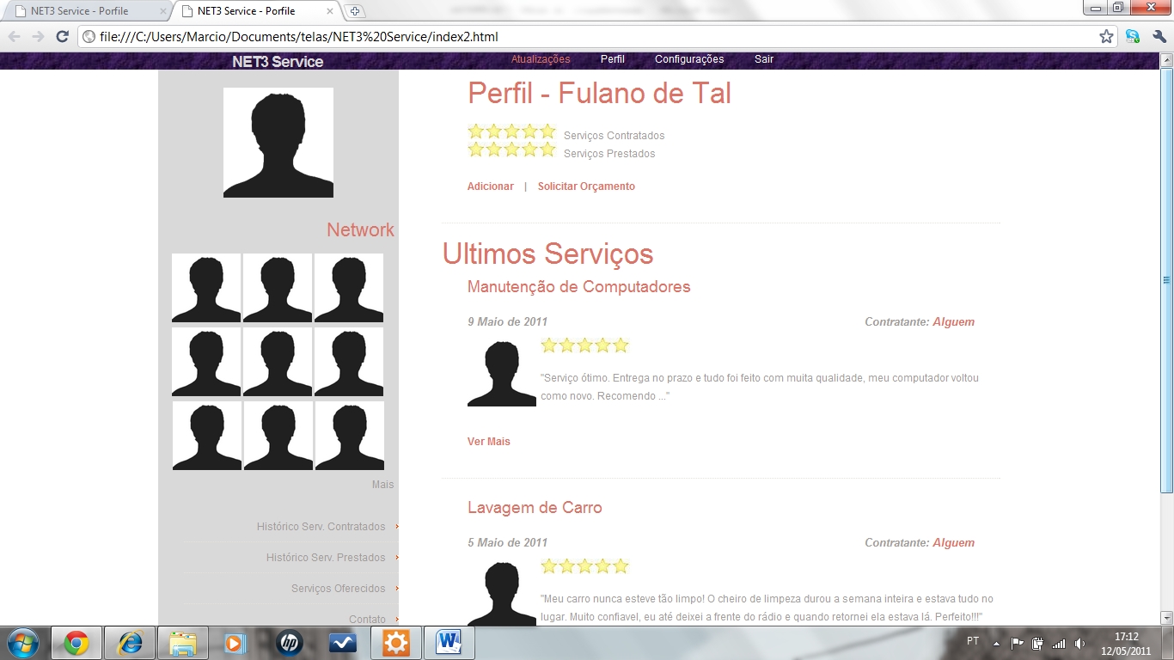
Protótipo da tela de usuário mixto (Contratante e Prestador) com avaliação, contatos e operações.

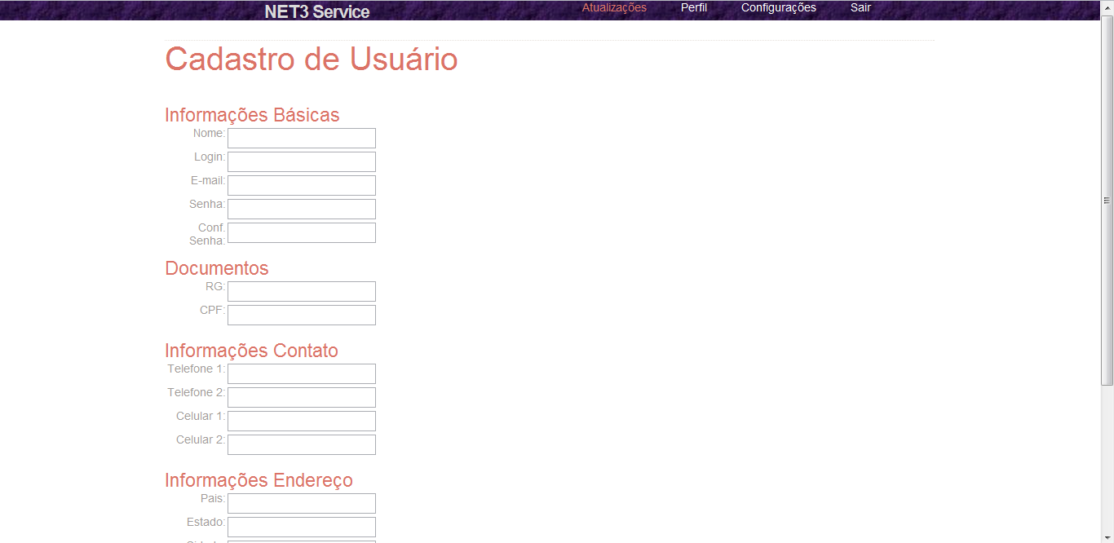

Protótipo de tela de cadastro de usuários, onde ele irá informar dados essenciais para ingressar no sistema.

